2024学年内蒙古乌兰察布市察哈尔右翼前旗科目四模拟考试100题【加答案版】

1、某日13时10分，罗某驾驶一辆中型客车从高速公路0公里处出发，下午14时10分行至该高速公路125公里加200米处时，发生追尾碰撞，机动车驶出西南侧路外边坡，造成11人死亡、2人受伤。罗某的主要违法行为是什么？
A、超速行驶
B、不按交通标线行驶
C、客车超员
D、疲劳驾驶
正确答案：A
分析：因为，高速最高时速为120公里/小时，而案例中根据时间可推算出超速5.2公里，所以该案例为超速。

2、轮胎气压过低时，高速行驶轮胎会出现波浪变形温度升高而导致什么情况发生？
A、气压不稳
B、气压更低
C、行驶阻力增大
D、爆胎
正确答案：D
分析：轮胎气不足，就会造成轮胎与地面的摩擦范围增大，所以会使温度升高，从而爆胎。

3、行车中当驾驶人意识到机动车爆胎时，应在控制住方向的情况下采取紧急制动，迫使机动车迅速停住。
A、正确
B、错误
正确答案：B
分析：题目只要出现“迅速”，“快”等字眼就是错的，就只有一道题就是事故无可避免的时候要迅速刹车，其他都是错的。

4、驾驶机动车遇到这种情况时要向左占道行驶。
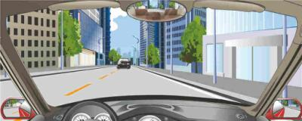
A、正确
B、错误
正确答案：B
分析：遇到这种情况要减速慢行，必要时停车，因此本题错误。

5、在这个区域内可以临时停车。
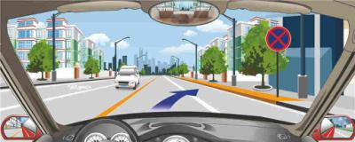
A、正确
B、错误
正确答案：B
分析：如图是禁止临时或长时停车标志，因此本题错误。

6、汽车的专用备胎可作为正常轮胎长期使用。
A、正确
B、错误
正确答案：B
分析：此题错误在汽车的【专用备胎】可作为正常轮胎长期使用

7、通过泥泞道路时，以下做法正确的是？
A、停车观察前方道路
B、避免使用行车制动
C、尽量避免中途换挡
D、提前换入低速档
正确答案：ABCD
分析：在泥泞路段行车，首先应降低车速，控制在一档或二档位，中途不要换挡，如换挡可能使车停顿后很难再起步。

8、如图所示，在同向3车道高速公路上行驶，车速低于每小时80公里的车辆应在哪条行车道上行驶?
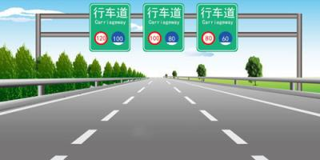
A、最左侧行车道
B、中间行车道
C、最右侧行车道
D、任意行车道
正确答案：C
分析：指示牌上已经写清楚了，100-120在左边，80-100在中间，60-80在右边。

9、山区上坡路段跟车过程中遇到前车停车时怎么办？
A、从前车两侧超越
B、紧跟前车后停车
C、保持大距离停车
D、连续鸣喇叭提示
正确答案：C
分析：上坡路段停车的车辆容易出现后溜的情况，因此后车在跟车时要加大跟车距离，确保安全，所以本题选C。

10、伤员大腿、小腿和脊椎骨折时，一般不要随便移动伤者。
A、正确
B、错误
正确答案：A
分析：应该是原地固定等待专业救护人员，脊柱骨折被移动很有可能将导致高位截瘫。所以本题正确。

11、驾驶机动车在大雾天临时停车后，只开启雾灯和近光灯。
A、正确
B、错误
正确答案：B
分析：雾天停车要开危险报警灯。

12、变更车道前确认后方无来车时可以不开转向灯变道。
A、正确
B、错误
正确答案：B
分析：变更车道时要提前开启转向灯，养成良好的开车习惯，防患于未然，因此本题错误。

13、机动车在高速行驶中，突然爆胎要采取的安全措施是什么？
A、紧急制动，靠边停车
B、牢牢地握住转向盘，保持直行
C、立即松开加速踏板
D、轻踩制动踏板
正确答案：BCD
分析：如果采取紧急制动的方法，很容易出现侧翻事故的，因此正确的做法应该是握紧方向，同时控制车速，慢慢停车。在此过程中，可以采取的措施则可以是234。

14、路口两侧导流线表示直行或右转弯不得压线或越线行驶。
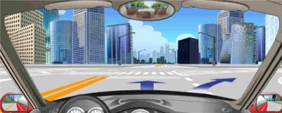
A、正确
B、错误
正确答案：A
分析：题中的所说的不得压线是说的不能压实线，虚线当然是可以压的。

15、右侧标志提示距离设有电子不停车收费车道的收费站1公里。
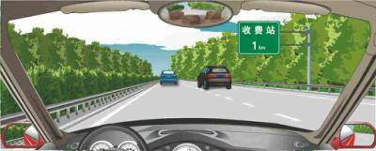
A、正确
B、错误
正确答案：B
分析：标志的意思是人工收费站，不是电子不停车收费车道。

16、驾驶机动车在坡道路段跟车行驶时，应保留比平路跟车时更大的安全距离。
A、正确
B、错误
正确答案：A
分析：驾驶机动车在坡道路段跟车行驶时，应保留比平路跟车时更大的安全距离，以防前车故障溜车造成事故。

17、吴某驾驶一辆大客车，乘载33人（核载22人），行至163县道7公里加300米处时，机动车失控坠入山沟，造成10人死亡、21人受伤。事后经酒精检测，吴某血液酒精含量为26毫克/百毫升。吴某的主要违法行为是什么？
A、超速行驶
B、客车超员
C、疲劳驾驶
D、酒后驾驶
正确答案：BD
分析：1：乘载33人(核载22人)，所以客车超员；2：吴某血液酒精含量为26毫克/百毫升，所以酒后驾驶。（此处既然检测到酒精就算酒后驾驶，不然人的血液里边哪里会有酒精）

18、机动车在夜间通过没有交通信号灯控制的交叉路口时，要怎样使用灯光？
A、使用远光灯
B、使用近光灯
C、使用危险报警闪光灯
D、交替使用远近光灯示意
正确答案：D
分析：《中华人民共和国道路交通安全法实施条例》第五十九条 机动车在夜间通过急弯、坡路、拱桥、人行横道或者没有交通信号灯控制的路口时，应当交替使用远近光灯示意。

19、在隧道内通行时哪些行为不是正确的？
A、会车使用远光灯
B、在隧道内超车
C、会车时保持安全距离
D、开启近光灯行驶
正确答案：AB
分析：隧道开远光影响前车视线，隧道内禁止超车。

20、在这种有车辙的冰雪路段怎样行驶？
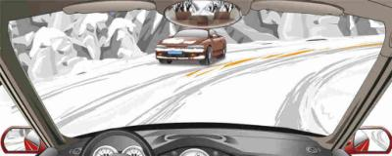
A、避免紧急制动
B、避免紧急制动
C、避免急转方向
D、降低车速行驶
正确答案：ABCD
分析：安全第一

21、驾驶汽车在转弯路段易引发事故的驾驶行为有哪些？
A、占道行驶
B、急转转向盘
C、弯道前不减速
D、靠路右侧行驶
正确答案：ABC
分析：看清题目哦，问的是易发生事故的驾驶行为。

22、在泥泞路段行车遇到车后轮向右侧滑时如何处置？
A、继续加速
B、向右转向
C、向左转向
D、紧急制动
正确答案：B
分析：好比是后轮向左侧横滑如果向右打方向，会加大横滑的幅度的！因为向右打方向，后轮左侧转动就会快，右侧会变慢，左侧抓地力会下降，所以会加大横滑的幅度的，相反如果向同一方向打，还是这个例子向左侧打，右轮转动会快，左侧转动会慢，抓地力就会提高，就会恢复行使方向的！因此本题选B。

23、机动车不得在隧道中倒车。
A、正确
B、错误
正确答案：A
分析：《中华人民共和国道路交通安全法实施条例》第五十条 机动车倒车时，应当察明车后情况，确认安全后倒车。不得在铁路道口、交叉路口、单行路、桥梁、急弯、陡坡或者隧道中倒车。因此本题正确。

24、右侧标志表示此处不准鸣喇叭。
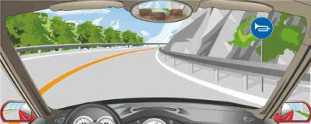
A、正确
B、错误
正确答案：B
分析：右侧标志是表示此处要鸣喇叭的意思。

25、驾驶机动车在高速公路行驶过程中，发现前方有动物突然横穿时，可以采取急转向的方式避让。
A、正确
B、错误
正确答案：B
分析：驾驶机动车在高速公路行驶过程中，发现前方有动物突然横穿时，驾驶员的第一反应应该迅速踏制动踏板，如果有足够的距离，应迅速停车。不可急转向以防发生事故。

26、机动车在行驶中，遇雨雪天气向右侧滑时，要向左打方向，使其稳定。
A、正确
B、错误
正确答案：B
分析：所谓“侧滑”就是车辆急加速、突然制动或启动时扭矩过大而产生的侧向甩动的现象，俗称“甩尾”。造成车辆侧滑的因素很多。雪天，雨天、冰面上行车时突然抬起油门或突然加速；采取紧急制动，制动时后轮比前轮先抱死；都极易发生车辆侧滑而造成事故。

27、如图所示，驾驶机动车遇到这种情况时，应当停车让行。
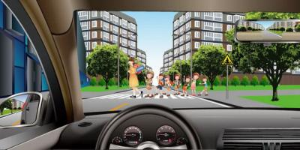
A、正确
B、错误
正确答案：A
分析：马路人行横道上有行人穿行，此时应当停车让行。

28、机动车在夜间发生故障时，驾驶人要做什么以确保安全？
A、选择安全区域停车
B、开启危险报警灯
C、开启示廓灯好和后位灯
D、按规定设置警告标志
正确答案：ABCD
分析：《中华人民共和国道路交通安全法实施条例》第六十条 机动车在道路上发生故障或者发生交通事故，妨碍交通又难以移动的，应当按照规定开启危险报警闪光灯并在车后50米至100米处设置警告标志，夜间还应当同时开启示廓灯和后位灯。因此本题选1234。

29、驾驶机动车在前方路口怎样掉头？
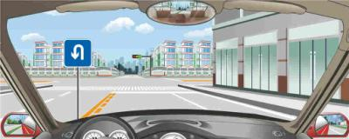
A、经左弯待转区进行掉头
B、在路口虚线处进行掉头
C、左转信号灯亮时方可掉头
D、直行信号灯亮时方可掉头
正确答案：B
分析：在左转待转区是要左转的车辆，与掉头车辆无关。选项C错在方可二字，因此本题选B。

30、右侧标志提醒前方路面不平。
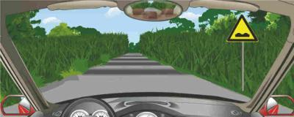
A、正确
B、错误
正确答案：A
分析：路面不平：用以提醒车辆驾驶人减速慢行。设在路面颠簸路段或桥头跳车较严重的地点以前适当位置。

31、高速公路安全距离确认路段用于确认车速在每小时100公里时的安全距离。
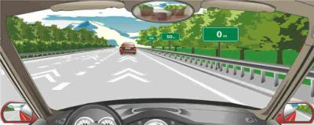
A、正确
B、错误
正确答案：A
分析：如图所示，一共竖立了三块绿色的牌子，上面的数字分别为，0m、50m，在远处的一个虽然看不清楚，但也可推算出是100m的牌子，也就是要看在这100米内车子的速度。

32、车辆涉水后，应保持低速行驶，怎样操作制动踏板，以恢复制动效果？
A、持续重踏
B、间断重踏
C、持续轻踏
D、间断轻踏
正确答案：D
分析：采用间断轻踏摩擦刹车片来加热蒸发水分，恢复制动

33、下坡路制动失效后，若无可利用的地形和时机，应迅速逐级或越一级减挡，利用发动机制动作用控制车速。
A、正确
B、错误
正确答案：A
分析：发动机制动是利用发动机的牵阻作用减慢车速，档位越低牵阻越明显，制动性越强。在下长坡道路行驶，挂入低速档利用发动机的牵阻作用可以减少制动器的负担和减少制动次数，防止制动过热引起制动力热衰减；在冰雪、泥泞的路面上行驶，应用发动机牵阻制动可以防止侧滑。

34、驾驶机动车通过这种路段时，应该考虑到弯道后方可能有对面驶来的车辆占用我方车道。
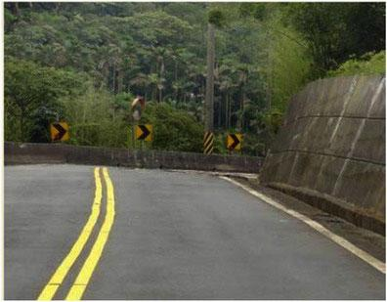
A、正确
B、错误
正确答案：A

分析：通过山路弯道时，要按照“减速、鸣号、靠右行”的规则，提前降低车速。以避免弯道后方可能有对面驶来的车辆占用我方车道的情况。

35、雪天行车，由于路面湿滑，车轮附着力减小，因此应当加大两车之间的安全距离。
A、正确
B、错误
正确答案：A
分析：雪天应当加大两车安全距离。

36、如图，左转弯车辆可直接进入左转弯待转区，等待放行信号。
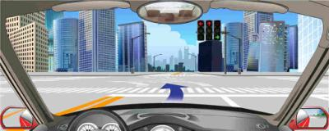
A、正确
B、错误
正确答案：B
分析：直行的信号灯是红色是禁止进入左转待转区域的。

37、驾驶机动车在这种情况下怎样做？
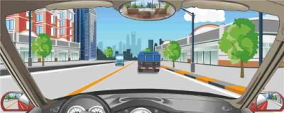
A、从前车左侧超越
B、占对向车道超越
C、从前车右侧超越
D、跟在前车后行驶
正确答案：D
分析：遇到这种情况时，不能超车，因此本题选D。

38、遇到这种跨江，河海大桥时，可能会遇到横风，要控制好方向
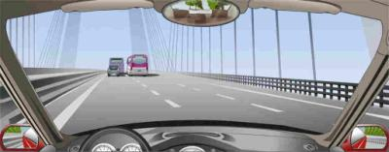
A、正确
B、错误
正确答案：A
分析：通过跨江、河、海大桥时，可能会遇到横风，要控制好方向。

39、在这种大雨中，跟车行驶时使用近光灯的目的是？
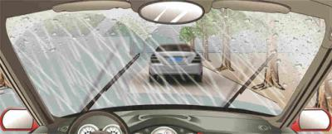
A、不干扰前车视线，有利自己看清道路
B、提醒前方车辆让行
C、提醒前方车辆减速
D、以上说法都正确
正确答案：A
分析：无论是不是雨天，跟车都不要开远光，影响人家视线，等你开车的时候，后边跟车的开远光，你肯定会不自觉的问候跟车的母亲。

40、车辆长时间停放时，应选择停车场停车。
A、正确
B、错误
正确答案：A
分析：路边只能临时停车，要长时间停车，应该选择停车场。以免妨碍其他车辆通行。

41、驾驶机动车在山区道路上坡路段接近坡顶时，超车存在风险，以下说法正确的是什么？
A、接近坡顶时视线受阻，无法观察坡顶之后道路走向
B、接近坡顶时视线受阻，无法观察对向来车情况
C、接近坡顶时车速较慢
D、接近坡顶时视线受阻，无法观察坡顶之后是否有障碍物
正确答案：ABD
分析：驾驶机动车在山区道路上坡路段接近坡顶时，接近坡顶时视线受阻需要注意：观察坡顶之后道路走向；观察对向来车情况；观察坡顶之后是否有障碍物。

42、如图所示，驾驶机动车遇到这种情况时，以下做法正确的是什么?
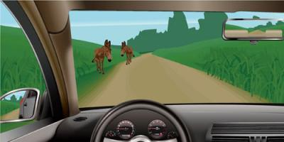
A、减速缓慢通过
B、鸣喇叭警示牲畜，以免牲畜冲入行车道发生事故
C、不能鸣喇叭，避免牲畜因惊吓窜入行车道
D、加速通过此事故隐患路段
正确答案：AC
分析：减速通过，不能鸣笛。

43、夜间驾驶机动车开启灯光，不仅为了看清路况，更重要的是让其他交通参与者能够观察到我方车辆。
A、正确
B、错误
正确答案：A
分析：夜间灯光有照明和信号两方面的作用，夜间驾驶机动车开启灯光，不仅为了看清路况，更重要的是让其他交通参与者能够观察到我方车辆。

44、机动车发生侧滑时要如何调整方向？
A、前轮侧滑，向侧滑方向转动转向盘
B、前轮侧滑，向侧滑相反方向转动转向盘
C、后轮侧滑，向侧滑方向转动转向盘
D、后轮侧滑，向侧滑相反方向转动转向盘
正确答案：BC
分析：如果前轮侧滑时，应稳住油门，纠正方向驶出。当后轮侧滑时，应将方向盘朝侧滑方向转动，待后轮摆正后再驶回路中。下坡中遇到后轮侧滑时，可适当点一下油门，提高车速，待侧滑消除后再按原车速行驶。

45、机动车行经没有交通信号的道路，遇行人横过道路时，以下做法错误的是什么？
A、鸣喇叭催促
B、寻找间隙穿插驶过
C、减速或停车避让
D、绕前通过
正确答案：BCD
分析：注意审题，要求选择错误的选项！！

46、前方标志预告距离下一出口4公里。
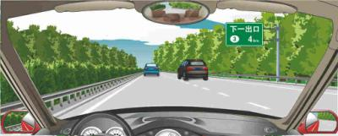
A、正确
B、错误
正确答案：A
分析：下一个出口预告：预告下一出口距离。

47、机动车涉水后，制动器的制动效果不会改变。
A、正确
B、错误
正确答案：B
分析：涉水后，制动效果会降低。

48、右侧标志提醒注意左侧有落石危险。
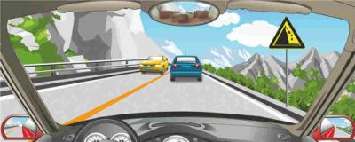
A、正确
以上内容仅为本文档的试下载部分，为可阅读页数的一半内容。如要下载或阅读全文，请访问：https://d.book118.com/715321022212011044

